

ローバー隊 発行
八月十三日 第二号
団合同キャンプ二日目

今日は元気いっぱいのビーバー隊員十七名が合流して宿舎が一気ににぎやかになりました。
まずは清里に向かっているところの様子です。

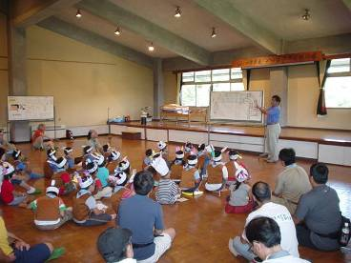
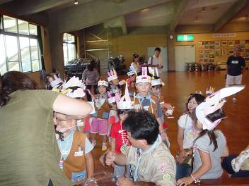
入所式
舎営のルールを学びましょう
さぁ、ビーバーインディアンの出発だ・・・！！

たいした渋滞にも巻き込まれず、順調に到着

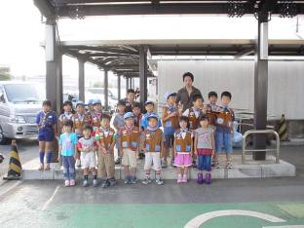

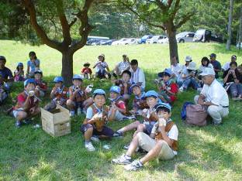
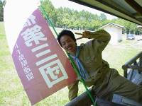
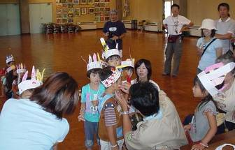
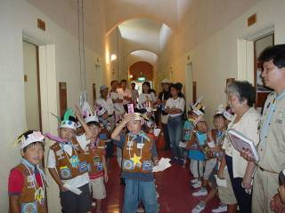
田中のアニキよろしくネ
ビーバー隊のテーマはインディアンです。
インディアンに変装中
清里高原は涼しいな！

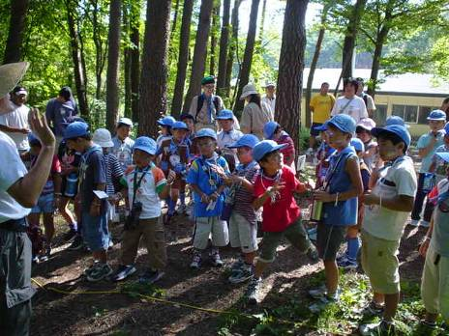
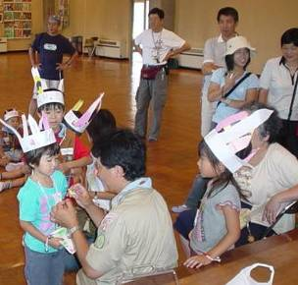
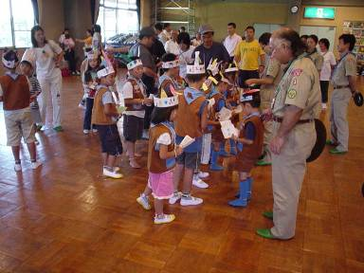
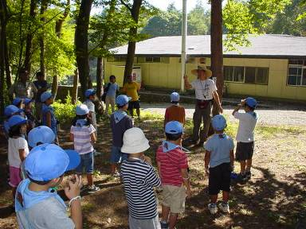
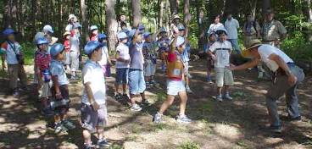
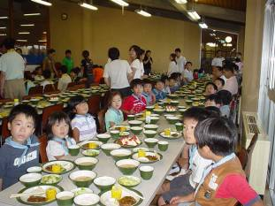
笛吹一団と船橋三団名刺交換会
二日間仲良く遊ぼうネ・・

インディアンのおきて その１自然を知ろう
きこりのおやかた 登場！！
ビーバー隊の元気の元
残さず、いっぱい食べよう
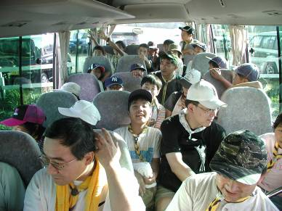
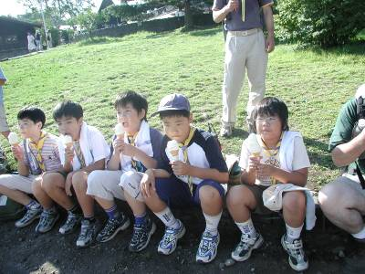
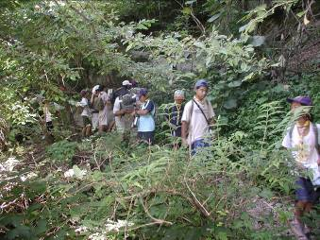
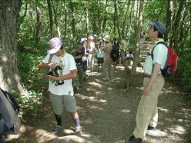
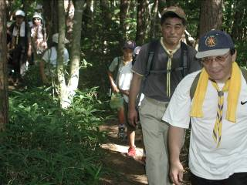
アイスクリーム
目指してハイキング

ハイキングのゴール、清泉寮ではアイスクリームが
みんなを待っていました。
他では味わえない濃い味が魅力的！！
帰りの車内では、みんな疲れの中にも
満足そうな表情を浮かべていました
森の中の道を副長たちを先頭に進んでいきます
ＣＳ隊長の一言
カブ隊のアイスクリームが美味しかったかどうかは、この顔を見て判断して下さい。遊歩道は簡単そうに見えてキツかったです。今日の登山はよりきつい道を行きます。カブ隊の諸君は覚悟して下さい！
午前中はハイキングの注意点や持ち物を考えて、午後は実際にそれに気をつけてハイキングに行ってきました。
話し合いは役に立ちましたか？
水は足りたでしょうか？
疲れた子はいなかったでしょうか？
泣いた子はいなかったでしょうか？
ＢＳ隊釣りで魚を五十匹釣り上げる！
魚を釣り堀で二時間釣りをした結果五十匹の成果を得ました。
全員釣れて良かったです。
途中魚に逃げられたりとしましたが、みんな楽しくできたみたいです。
本日のベストショット
ホイル焼きと塩焼き
美味しそうですね

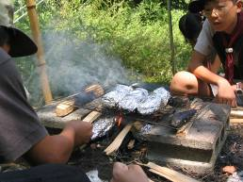

ニジマスをさばいてます。
命の尊さを知る良い経験に
なれたことでしょう。
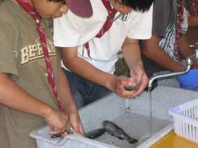
この日のＢＳ隊は午前釣り
午後の薫製作りなどのプログラムでした。
この日は結構ゆったりとした。
プログラムで本日の登山に備えた休養的な日でした。
釣りで活躍していたのは田中団員が大活躍でした。
やはり経験者は違いますね。
その後のさばきは貴重な経験だったと思います。
昼食も自分たちで釣った魚を食べてとても美味しかったと思います。
本日の登山の精力をつける食べ物になったでしょう。
登山は疲労が溜まったりする大変過酷なことです。気を引き締めて頑張りましょう。

魚が釣れてご満悦の安倍隊長。実に良い笑顔です。
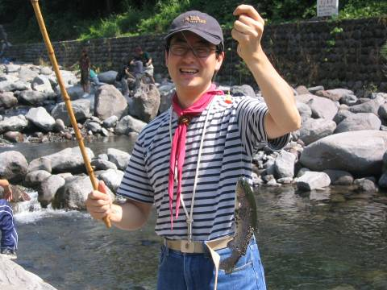
良い笑顔で食事開始です。
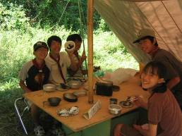
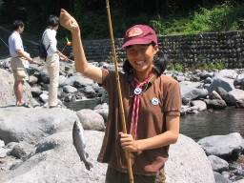

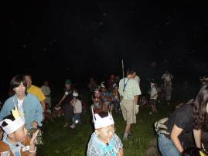

笛吹一団 一人のぞうさん・・♪♪♪
一番盛り上がったかな
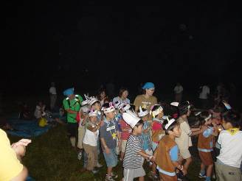
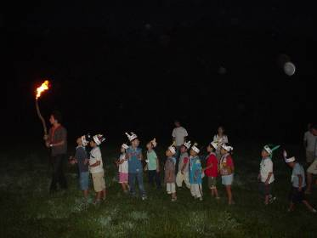

キャンプ ファイヤー

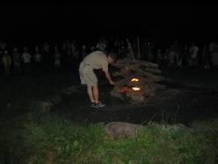
団委員長談話･･･満点の星空の下のキャンプファイヤ、
ビーバー隊のインディアンダンスに
感動しました。みんな三団の歌を覚えよう♪

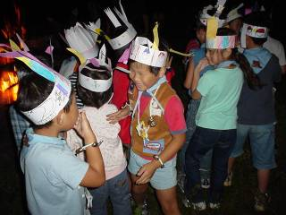
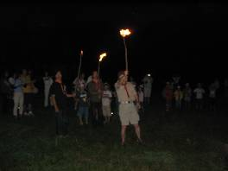
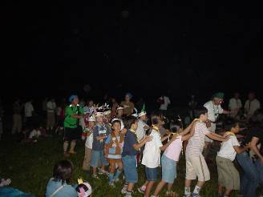

こんなトピックも・・・

甲府三団と交流芝刈り大会
甲府三団・和田団委員長ご夫妻をお迎えし、船橋三団は松戸育成会長、山崎ローバー隊長が代表参加し、アーリーバードゴルフクラブで親善芝刈り大会が行われました。
小さな交流から大きな親善へ

天気は大丈夫。各隊充実したプログラムを実行できそうです。



今日の各隊の予定
笛吹一団ビーバー隊とは今日でお別れ
またどこかでお会いしましょう

ＢＳ隊 北八ヶ岳大縦走！！気合いを入れて頑張れっ！
麦草峠→縞枯山→茶臼山→坪庭→北横岳→五辻→麦草峠

ＣＳ隊 飯森山登山 標高はあまりありませんが意外と登頂には気合いが必要です！！！
目指せ！ 山頂っ！
夜はビーバー隊と合同 “きもだめし”

ＢＶＳ隊 ハイキング 八ヶ岳山麓ハイキング
カブ隊でひそかにうわさになっているおいしいソフトクリームを絶対食べるゾ！！！！！
夜はカブ隊と合同“きもだめし”
インディアンは懐中電灯なんかなくたってへっちゃらだい！！！

ＲＳ隊 各隊プログラムへ密着突撃二四時間取材っ！！

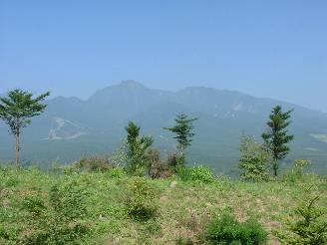
今日の天気・・・
今日の八ヶ岳
一日中赤岳が見られました

